大连科技学院
毕业设计（论文）

论文题目：*******************黑体三号居中
——XXXXXX

学 院 | 机械工程学院
专业班级 | 机械设计制造及其自动化
学生姓名 | 王王王
学生学号 | 2016090122
指导教师 | 王某某
导师职称 | 副教授

河南联通四期系统客服接口的设计与实现
采用一级标题排版：二号黑体加粗，段前0行段后1行，1.5倍行距，居中。

页眉：宋体，五号。
前面空一行。采用一级标题排版， “摘要”两个字之间空一个中文字符。

摘 要
随着移动运营商的竞争加剧，新的业务需求不断涌现，对用户的服务质量不断提高，这就要求运营支撑系统能够不断适应新的需求变化，为业务发展的需要提供有效的解决方案。中国联通是目前国内电信业务最全的综合全电信运营商，中国联通电信运营支撑系统的建设也有着自己鲜明的特点河南联通现有的支撑系统在建设初期发挥了巨大的作用，但由于新的竞争环境下，越来越不能适应新发展的需要。本系统的目的就是为河南联通建设一个新的接口系统，从而为河南联通的快速发展提供一个良好的支撑体系。
本文分以下几部分阐述了基于使用联通规范H2协议，采用Socket短连接的客服接口的结构和设计实现过程。

关键词：运营支撑系统，客服接口，H2协议
与前面内容空一行，小四宋体，1.5倍行距，段前段后各0行。“关键词”三个字加粗。“：”要用中文全角的冒号。关键词3到6个，不加粗，用“，”分隔，最后一个关键词后无标点符号。

摘要、目录共同编页码，采用大写罗马数字，Times New Roman小五号，居中。

Design and Implementation of Customer Service Interface System for Henan UNICOM
Times New Roman，二号，加粗，段前0行段后1行，1.5倍行距，居中。如一行排不下，第2行居中，要符合断句的习惯。
与前面空一行。采用一级标题排版。

Abstract
With moving increased competition of the operator, the new business demand is emerging constantly, service quality in user raise constantly, this is it is it support system can meet the new demand change constantly to run to demand, offer the effective solution for need of business development. CHINAUNICOM is the most complete comprehensive complete telecommunication operator of the domestic telecommunication service at present, CHINAUNICOM telecommunication is it support systematic construction have one's own distinct characteristic Henan UNICOM existing support system in construction play an enormous role in initial stage too to run, but under the new competitive environment, can't meet the need of the new development more and more. The purpose of this system is to build a new interface system for Henan UNICOM, thus offer a good support system for fast development of Henan UNICOM.
Times New Roman，小四号，1.5倍行距，段前段后各0行，首行缩进两个中文字符。英文编辑时，标点符号后注意要空格。

Key words: OSS, customer service interface, H2 protocol
与前面内容空一行，字体Times New Roman，小四号，“Key words”加粗，1.5倍行距。“:”、“,”要用英文半角的冒号和逗号，后加一个空格，最后一个关键词后无标点符号。换行后与第一个关键词对齐，关键词不加粗。

目 录
二号黑体，加粗，居中。“目录”两个字之间空一个中文字符。段前0行，段后1行，1.5倍行距，居中。
摘 要 I
Abstract II
目录内容字体黑体，四号，居左，段前段后0行，1.5倍行距。三级标题如1.1.1…缩进2个中文字符。题目与页码间用……相连接，页码和…...字体为Times New Roman，四号。
第1章 绪 论 1
1.1 论文研究主要内容 1
1.1.1 1
1.1.2 1
1.2 国内外现状 1
第2章 关键技术介绍 2
2.1 关键性开发技术的介绍 2
2.1.1 H2接口协议 2
2.1.2 套接字通讯 2
第3章 系统分析 3
3.1 构架概述 3
3.1.1 功能构架 3
3.1.2 模块需求描述 3
3.2 系统开发环境 4
3.3 系统任务的可行性分析 4
3.3.1 技术可行性 4
3.3.2 系统安全性分析 5
第7章 结 论 6
参考文献 7
致 谢 7
（该页面通过word“插入－引用－索引与目录”菜单可自动生成，在该页面中点击鼠标右键，选择“更新域”，既可自动更新目录，也可自动更新页码。）

第1章 绪 论
一级标题排版：黑体，二号，居中，加粗，1.5倍行距，段前0行,段后1行。第*章后空一个中文字符。绪论二字中间空一个中文字符，以下同。
说明：在绪论中简要说明设计（论文）工作的目的、意义、范围、研究设方法、选题依据等。应当言简意赅，不要与摘要雷同。一般教科书中有的知识，在绪论中不必出现。有关历史回顾和前人工作的，可以适当综合评述。
随着移动运营商的竞争加剧，新的业务需求不断涌现，对用户的服务质量不断提高，这就要求运营支撑系统能够不断适应新的需求变化，为业务发展的需要提供有效的解决方案。河南联通现有的支撑系统在建设初期发挥了巨大的作用，但由于新的竞争环境下，越来越不能适应新发展的需要。河南联通希望通过对原有的系统进行改造，建设一个新的接口系统，从而为河南联通的快速发展提供一个良好的支撑体系^{[1]}。
二级标题排版：黑体，三号，居左，加粗，段前段后各0行，1.5倍行距。二级标题序号如1.1与标题间置一空格。
正文：宋体，小四，两端对齐，段前段后各0行，1.5倍行距。
引用的参考文献应在引文处标注相应参考文献序号

（以下略）

1.1 论文研究主要内容
河南联通综合营帐四期系统客服接口是河南联通综合营帐四期系统系统接口中的一个，负责客户服务系统与综合营帐系统间的交互^{[2-3]}。河南联通客户服务系统不具备更新互联网用户资料、帐务信息的能力，但通过客服接口可实时向互联网营业系统提供资料变更的申请。客服接口使用联通规范H2协议，采用socket短连接，营帐系统作为服务端，根据请求访问数据库，做相关处理，将处理结果返回客户机^{[3,5-6]}。
（以下略）
三级标题排版：黑体，四号，居左，加粗，段前段后各0行，1.5倍行距。序号与标题间置一空格。

1.1.1

1.1.2

1.2 国内外现状
在国内现有的客服系统中，大部分都属于二层结构，客服系统向综合营帐系统客服接口发送业务受理的数据请求，客服接口根据请求访问数据库，作出相关处理，然后将处理结果返回客户。
（以下略）
从此页开始重新编排页码，到文章的结尾为止，采用阿拉伯数字，小五号，字体“Times New Roman”，居中。

第2章 关键技术介绍
说明：本章不是论文组成所必需的章节，可根据需要添加本章，对论文所涉及到的关键技术进行简要的介绍，在论文的其它部分一般不再叙述通用技术，例如下面给出的格式。注意：仅仅是格式范例，不是章节标题要求，更不能照抄内容。

2.1 关键性开发技术的介绍

2.1.1 H2接口协议
H2接口协议报文格式：数据包由包头和包体构成，包头内容主要包括各种数据包的共同的基本信息，包体内容主要包括各种数据包的特有信息。一个数据包总长度不可大于20 K。对存在多条返回纪录的业务，一个数据包可含多条记录。
（以下略）

2.1.2 套接字通讯
客服接口在系统中属于服务端，服务程序编写的基本方法。步骤：创建套接口→绑定套接口→设置套接口为监听模式，进入被动接受连接请求状态→接受请求，建立连接→读/写数据→终止连接。绑定套接口是为本程序分配一个供使用的通信端口，使用bind函数。调用函数listen后套接口进入监听状态，再调用accept函数接受连接请求，如果没有连接请求，accept函数将使程序进入睡眠状态，直到被远程客户程序的请求所唤醒。连接一旦建立读/写与客户程序相同。服务程序一般在设置为监听模式后处于不断的接受请求、处理请求的循环中。
宋体，小四号，1.5倍行距，段前段后各0行。首行缩进2个字符，不在目录中出现。此标题内再有编号用①、②…编排。
（1）创建套接字
①如同打电话必须先安装有电话机一样，使用套接字通信必须首先创建套接字。函数socket用于创建一个套接字。
②该函数在指定的通信域domain中创建一个指定类型type、指定使用协议protocol的套接字并返回一个描述字。
（2）绑定套接口
（以下略）

第3章 系统分析

3.1 构架概述

3.1.1 功能构架
根据需求调研结果确定本系统主要包括以下功能模块，如图3.1所示。
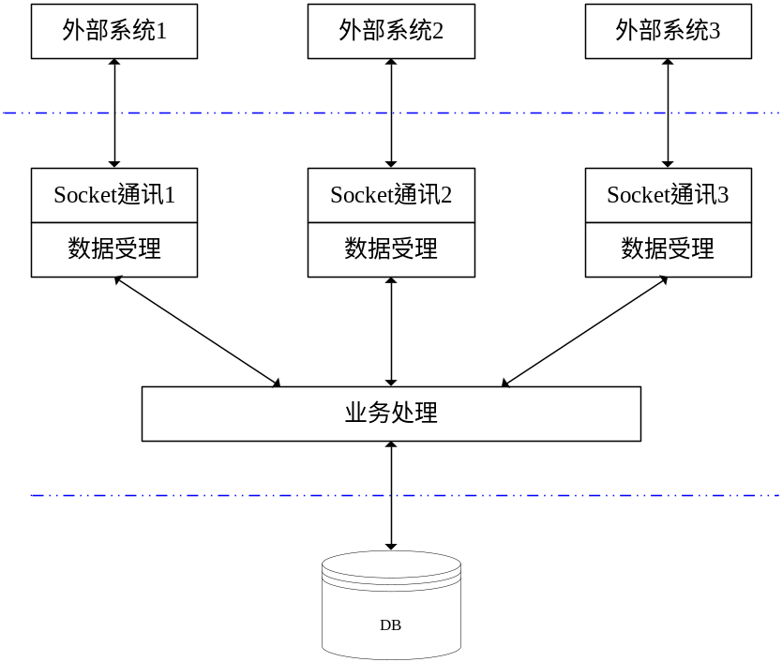
图3.1 系统体系结构
说明：
图号与图题间空一格，置于图的正下方并且必须排在同一页，图名用五号字，中文用宋体，英文用“Times New Roman”，须全文统一。图中标注文字的字号原则上不大于图题的字号。图号以章分组编序号，如图3.5表示第三章的第5幅图。
每一个插图在正文当中必须有明确的说明性引用文字，写明“…见图3.5。”或“…如图3.5所示。”，并且通常出现在插图的上方，正文引用后用“。”，而不是“：”。各级标题中不能以插图开始和结尾。

3.1.2 模块需求描述
（1）接口控制管理
对各接口业务的进程，通过统一的命令形式进行控制。
（以下略）
（2）接口日志功能
详细、清晰、规范的日志功能，可以分种类、分级别记录日志。
（以下略）
（3）客服接口其它业务功能
客服接口其它业务功能见表3.1。
表格说明：表的一般格式是数据依序竖排，内容和项目由左至右横读，通版排版，与页面宽度相同。表号也用章序号编码，如：表3.1是第3章中的第1表。表应有表题，与表号之间置一空格，置于表的上方居中，字号为五号，中文用宋体，英文用“Times New Roman，必须与表排在同一页，须全文统一。表中的内容和项目字号不大于表题的字号。
表格中的文字大小一般为五号宋体，表格边框可使用全部边框。
表3.1 客服接口其它业务功能
功能编号 | 功能名称 | 功能描述 | 优先级
1 | 字典表同步接口 | 字典表同步接口：服务类型 108888888800
2 | 号段查询接口 | 号段查询接口：服务类型 108888888700
3
如果此表一页排不下将表分成两页，则下页的表排成如下格式。
续表3.1客服接口其它业务功能
功能编号 | 功能名称 | 功能描述 | 优先级
4
5
6

3.2 系统开发环境
硬件环境：450*2MHZ/40G/1024MB/40G/
软件环境：Linux dx03 2.4.21-4.Elsmp/ORACLE 9I

3.3 系统任务的可行性分析

3.3.1 技术可行性
（1）本系统采用UNIX系统的底层架构，采用C作为开发语言，数据库采用ORACLE。对于完成同样功能的进程，采用同一个程序启多个子进程的方式。配置文件采用标准格式文本文件进行配置，采用普通的标准格式文本文件简单，清楚，容易维护。
（以下略）

3.3.2 系统安全性分析
（以下略）
公式说明：公式包括数学、物理和化学公式。正文中引用的公式、算式或方程式等可以按章序号用阿拉伯数字编号，如式（3-1）表示第3章第1式，公式一般单行居中排版与上下文分开，式号与公式同行居公式右侧排版。
X+Y=Z 式（3-1）
以下略

第7章 结 论
说明：结论是对整个研究工作进行归纳和综合而得出的总结，对所得结果与已有结果的比较和课题尚存在的问题，以及进一步开展研究的见解与建议。结论要写得概括、正确、完整、明确、精炼。
结论不是个人总结，不是自己在毕业设计期间的流水帐，在结论中要以整个研究工作为主体，进行阐述相关的问题。
（以下略）

参考文献
[1] 张炯.Unix网络编程实用技术与实例分析[M],清华大学出版社,2002,23.
[2] 徐千祥.Linux C函数库参考手册[M],中国青年出版社,2002,45.
[3] 张青等.Oracle9i中文版基础教程[M],清华大学出版社,2003,50.
[4] 软件设计模式[EB/OL],www.itisedu.com/软件设计模式.htm,2004.
[5] 许育诚.软件测试与质量管理[D],海事大学,2004.
[6] 景新梅.软件产业原动力[J],中国计算机报,2005,7,32-33.
[7] 赵克佳,赵慧.UNIX程序设计教程[M],清华大学出版社,2001,33.
[8] 陈绍英,戴金龙.软件测试案例分析[J],测试员,2005,8,23-25.
[9] Wendy Boggs, Michael Boggs. UML与Rational Rose 2002从入门到精通[M],电子工业出版社,2002,213-378.
[10] Sun Microsystems. Inc. Java TM 2 SDK, Standard Edition Documentation Version 1.4.1
[EB/OL], Sun Microsystems.Inc,2002.

参考文献样例序号左顶格，用阿拉伯数字加方括号标示，序号与内容用一个空格分隔，每一条最后均以实心点结束。中文字体采用小四号宋体。外文、数字、标点字号为小四号，“Times New Roman”字体，1.5倍行距，段前段后0行。

致 谢
说明：在致谢中，主要表达对导师和其他相关人员的感谢之意以及结合整体的大学学习，对整个毕业设计（论文）进行总体性、概括性总结，表达出设计（论文）的思路、学习收获、对未来进一步学习的设想。对此，仍要实事求是，过分的颂扬反而会带来消极影响。
在整个毕业设计的各个阶段我都得到了xxx老师、xxx老师和xxx高级工程师的悉心指导和耐心帮助。
（以下略）
大连科技学院
毕业设计（论文）原创承诺书
1、本人承诺：所提交的毕业设计（论文）是认真学习理解《大连科技学院本科毕业设计（论文）管理办法》后，在教师的指导下，独立地完成了任务书中规定的内容，不弄虚作假，不抄袭别人的工作内容。
2、本人在毕业设计（论文）中引用他人的观点和研究成果，均在文中加以注释或以参考文献形式列出，对本文的研究工作做出重要贡献的个人和集体均已在文中注明。
3、在毕业设计（论文）中对侵犯任何方面知识产权的行为，由本人承担相应的法律责任。
4、本人完全了解学校关于保存、使用毕业设计（论文）的规定，即：按照学校要求提交论文和相关材料的印刷本和电子版本；同意学校保留毕业设计（论文）的复印件和电子版本，允许被查阅和借阅；学校可以采用影印、缩印或其他复制手段保存毕业设计（论文），可以公布其中的全部或部分内容。
5、本人完全了解《毕业设计（论文）作假行为认定与处理办法》关于“学生毕业设计（论文）出现购买、他人代写、或者抄袭、剽窃等作假情形的，取消学生毕业设计（论文）答辩资格，毕业设计（论文）成绩为无效，并根据情节给予学生相应纪律处分，最高为开除学籍处分；已经获得学位的，依法撤销其学位，并注销学位证书。
以上承诺的法律结果、不能正常毕业及其他不可预见的后果由学生本人承担！

学生本人签字：

年 月 日

